[Evénement] Le Pôle d'échanges multimodal en fête du 27 au 31 mai 2024 !

À partir du 27 mai prochain, la gare routière de Gignac prendra ses quartiers au nouveau Pôle d'échanges multimodal (dit PEM) situé au carrefour giratoire de Camalcé. Ce nouveau site, dédié aux mobilités en vallée de l'Hérault, accueillera plusieurs nouveaux services au fil des mois : transport à la demande, autopartage, location de vélos,...

Un programme d’animations tout au long de la semaine du 27 au 31 mai 2024 au PEM !

Pour célébrer l'arrivée de ce nouvel équipement, les équipes de la Communauté de communes Vallée de l'Hérault proposeront un programme d'animations avec Hérault transport :
Lundi 27 mai, mardi 28 mai et jeudi 30 mai de 6h45 à 9h : venez prendre un café et des viennoiseries en musique avant de prendre votre bus. Profitez également de la présence de nos équipes pour vous informer sur ce nouvel équipement !

Vendredi 31 mai de 15h30 à 18h : clôture en beauté !
- fabriquez votre smoothie en pédalant sur un vélo blender !
- assistez à des démonstrations de trial réalisées par le champion local Noah Cardona !
Rdv à 17h, 17h30 et 18h15 au PEM !
- informez-vous sur les différentes solutions de mobilité proposées sur le territoire de la vallée de l'Hérault grâce aux stands d'informations de la Communauté de communes Vallée de l'Hérault et d'Hérault transport !

Le pôle d'échanges multimodal : l'épicentre de L'intermodalité

Le Pôle d'échanges multimodal, dit PEM, installé sur la ZAC La Croix à Gignac, est un équipement territorial majeur qui ralliera les différents dispositifs de déplacements déployés sur le territoire. Installé sur une zone d'environ 8 000 m2, son ambition est de répondre aux problématiques quotidiennes de chacun. Dès le 27 mai 2024, les habitants pourront y retrouver la nouvelle gare routière équipée de 6 quais de bus qui accueilleront les lignes habituelles assurant notamment les liaisons vers Lodève, Clermont-l'Hérault et Montpellier. Un parking de 84 places (à terme) dédié aux usagers du car et au covoiturage, une zone dédiée aux deux-roues, 20 consignes individuelles pour vélos, une borne ultra-rapide de recharge pour les véhicules électriques, un service d'autopartage (voitures en libre-service) et également un service de Transport à la demande seront également proposés au cours des semaines qui suivront la mise en service de l’équipement.
Cet ouvrage représente un investissement de 3,6 millions d’euros pour l’intercommunalité, réalisé avec le soutien de l’État, de la Région Occitanie et du Département de l’Hérault. Il s’agit d’un des tous premiers pôles d’échanges routiers de la région.

Une deuxième phase à prévoir
En 2025, le pôle d’échanges accueillera la Maison du tourisme et des mobilités, porte d’entrée de notre territoire pour regrouper en un lieu toute l’info utile aux voyageurs et de nouveaux services de mobilité comme la location de vélos.
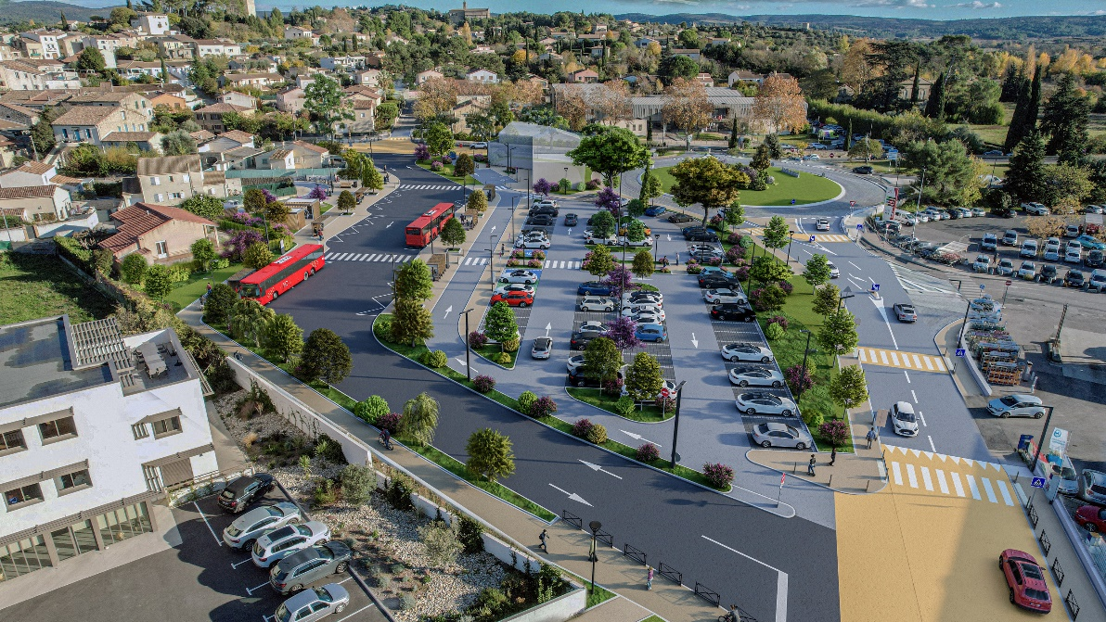
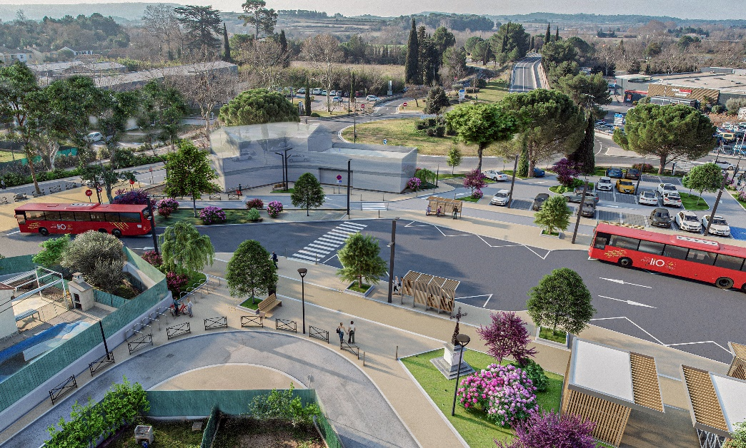
Vue nord

Vue ouest

Un engagement fort en faveur de la mobilité en vallée de l’Hérault

Le PEM et la passerelle récemment installée s’intègrent dans un schéma global d’aménagements avec les partenaires majeurs de l’intercommunalité que sont l’État, la Région Occitanie Pyrénées - Méditerranée et le Département de l’Hérault avec :
- un réseau d’aires de covoiturage : une à Saint-Paul-et-Valmalle, deux à Gignac, dont une à l’accès autoroute Est depuis fin 2022
- un schéma cyclable en pays Cœur d’Hérault qui planifie les itinéraires à créer en partenariat avec le Département, avec en priorité deux axes majeurs cyclables à aménager :
- axe est-ouest Gignac – Saint-André-de-Sangonis – Clermont-L’Hérault
- axe nord-sud Aniane – Gignac – sud du territoire.
Ces équipements sont associés au développement d’une offre de services de mobilités actives et mobilités partagées :
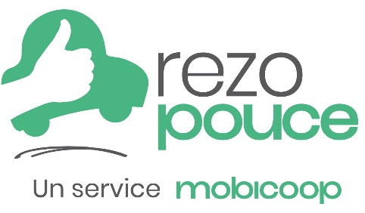
- Autostop organisé avec le dispositif Rézopouce de Mobicoop :
Un réseau de 119 arrêts dans les 28 communes et une appli pour favoriser l’autostop organisé et le covoiturage, mis en place au printemps 2021 par la communauté de communes avec le Département de l’Hérault. La plateforme compte 450 abonnés en vallée de l’Hérault.
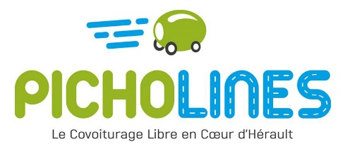
- Covoiturage avec Picholines :
Une plateforme de covoiturage solidaire en Cœur d’Hérault, mise en place en 2020 par le Pays Cœur d’Hérault avec la Région Occitanie, et une ligne de covoiturage expérimentale à affichage dynamique sur l’axe Gignac – Clermont-L’Hérault lancée en janvier 2022.
- Transport à la demande :
Lancement par la communauté de communes à partir de juin 2024 d’un service de Transport à la demande (TAD), en partenariat avec la Région, pour mieux relier les petites communes mal desservies par les lignes régulières de transport et faciliter les déplacements des personnes non véhiculées (jeunes et personnes âgées notamment) vers les pôles de services de Gignac et Saint-André-de-Sangonis et vers le pôle d’échanges multimodal
- Autopartage
La communauté de communes expérimentera un service d’autopartage situé au pôle d’échanges multimodal. Il s’agira d’un système de mise à disposition de véhicules en libre-service, au profit d'usagers et pour la durée et la destination de leur choix.
- Car à haut niveau de service
Projet de transport en commun pour améliorer la capacité et la régularité par rapport aux lignes actuelles pour relier plus rapidement le territoire à Montpellier en évitant la circulation à l’entrée de l’agglomération en heures de pointe. Ce projet à l’étude est piloté par la Région Occitanie en partenariat avec l’État et la Métropole.

